
硕士学位论文

面向太阳辐射预测的深度神经网络模型压缩研究

姓 名：王昕
学 号：2030776
学 院：电子与信息工程学院
学科门类：工科
学科名称：计算机科学与技术
指导教师：李光耀

二〇二二年二月

A dissertation submitted to
Tongji University in conformity with the requirements for
the degree of Master of Engineering

Research on deep neural network model compression for solar radiation prediction

Candidate: Wang Xin
Student Number: 2030776
School/Department: College of Electronic and Information Engineering
Discipline: Engineering
Major: Computer Sicence and Technology
Supervisor: Li Guangyao

February, 2022

面向太阳辐射预测的
深度神经网络模型压缩研究

王

昕

同济大学

摘要
为应对能源危机与日益严重的环境污染问题，更多使用绿色清洁无污染的新能源，调整能源结构成为了世界各国愈发重视的焦点问题。太阳能因其取用方便，存量近乎无穷无尽，使用成本低廉受到广泛关注。但是由于地面接收太阳能会因时间、天气等种种原因影响导致不稳定，光伏电站的发电功率也具有较大的波动性。为了消除这些不稳定在光伏电站并网时对电网造成的种种负面影响，一套准确有效的太阳能预测方法至关重要。太阳辐照度作为最重要的太阳能辐射参量，通过全天空成像仪拍摄到的地基云图，建立预测模型对其进行短时预测。全天空图像中隐含有大量有助于估算太阳辐照度的信息，而整个图像序列更是包含有预测所需的时空因果信息。为了尽量完整地提取图片中的信息，使得预测结果更加精准，选择使用ResNet 网络和LSTM 网络搭建组合模型，借助神经网络自学习自优化的能力对图片特征进行分析，并建立起时序模型，从而对未来短期太阳辐照度值进行预测。为验证模型效果，采用多种评估指标对本模型进行检验。
实验结果表明，本模型总体表现良好，在不同天气条件下均能保持 0.9以上的R2指数，并且对于太阳辐照度短时突然的陡变现象有很好的预测。

……

最后，关于进一步工作的方向进行了简要的讨论。

关键词：随机结构，马尔可夫过程，非线性构形状态，差分方法
ABSTRACT
标题：Arial ，三号，加粗居中，单倍行距，段前24磅，段后18磅
内容：Times New Roman ，小四，行距20磅，段前段后0磅
In practical engineering, the structures usually exhibits strong nonlinearity coupled with randomness of the involved parameters. This makes it almost impossible to exactly predict nonlinear response of the structures, particularly for the concrete structures. To tackle the difficulty, it is necessary to capture the nonlinear performance of the structures in the sense of probability, instead of purely deterministic standpoint. The present thesis is the result of the efforts devoted to developing the probability density evolution method for analysis of nonlinear stochastic structures.

……

In the finality, the problems requiring further studies are discussed.

Key Words: stochastic structure, Markov process, nonlinear configuration state, difference method
Times New Roman 小四，行距20磅，段前段后0磅，“Key Words”两词加粗
目录
标题：宋体，小四号，行距18磅,，段前段后0磅，两端对齐，页码右对齐
标题：黑体，三号，加粗居中，单倍行距，段前24磅，段后18磅
第1章 引言.........................................................1
1.1 概述..........................................................1
1.2 随机结构分析现状..............................................1
1.2.1 线性随机结构分析.........................................1

......

第3章 结构非线性损伤构形状态的随机演化分析.........................3

......

3.2 结构非线性构形状态转移过程及其演化方程........................3
3.2.1 结构非线性构形状态转移过程分析............................3

......

第7章 结论与展望...................................................5
7.1 结论..........................................................5
7.2 进一步工作的方向..............................................5
参考文献............................................................6
附录A ××××......................................................7
致谢................................................................8
个人简历、在读期间发表的学术成果.....................................9

绪论

研究背景和意义
能源是人类现代社会可持续发展的基础，支撑着一切经济、科研、生活等行为，是工业化、信息化、智能化的必需资源。当前传统化石燃料资源短缺的现实以及对国家安全的防范，世界各国尤其是已经完成工业化现代化进度的各发达国家，纷纷将目光转投新能源领域的开发建设，积极进行各自的能源转型，结构优化，技术升级。在众多新能源中，太阳能因为其完全的清洁性、取用安全方便、能量储量巨大、分布广泛等特点备受瞩目，是世界各国重点研究发展的能源产业。我国由于工业化时间短，缺少时间发展积累，至今仍属于发展中国家，大量依赖传统的化石燃料，且在我国境内并没有超大规模的石油自然储量，其中煤炭占比长期在70%左右。但是，作为富有使命责任感的大国，并且出于保护环境才有美好未来的高瞻远瞩，在2020年9月召开的联合国大会上我国对全世界承诺“2030年碳达峰、2060年碳中和”的双碳目标。为达成这一目标，同时优化自身能源架构，强化危机应对能力，充分利用太阳能，大量建设并装机组网太阳能发电设备势在必行。截至202年六月底，我国全国光伏并网装机2.68亿千瓦，2021年1-9月，全国光伏发电量2486亿千瓦时，同比增长24.0%。在接下来的十年内，预计每年太阳能和风能新增规模必须超过6700万千瓦，到2030年需要达到总装机容量12亿千万以上，非化石燃料消费占比要达到25%。可以预见，未来我国光伏发电规模仍将以将高增速不断扩大，前景良好。
利用太阳能发电主要有两种途径，其一是直接使用光伏（photovoltaic, PV）发电，即通过太阳光照射到光伏电池板，而后由光伏电池利用光伏效应将光转换成电流。其二则是光热发电，利用太阳光加热，而后再产生电。但无论是哪种方式，由于在地表接受太阳光必然受日照、云量、时间、季节、相对湿度、天气状况、大气质量等因素的影响，所获取到的能量不可避免具有间歇性和波动性，从而导致电站的发电功率不稳定。当其并网后，太阳能电站发电的不稳定也将影响整个电力系统，威胁到电力系统的安全稳定以及电能质量。因此太阳能发电厂如何安全、合理、高效地使用太阳能电力，控制太阳能发电，并将获得的电力资源整合到电网是亟需研究克服的难题。
事实上，对于实际运行中的电力系统而言，一个大规模的集成光伏发电站不稳定的输出功率可能带来的危害是相当严重的。为了避免整个系统受到损害，往往会对光伏发电站的输出进行整合，将其稳定在一个相对较小的区间。具体方法为，当太阳能变弱，光伏电站输出降低，便通过其它发电方式增补电力输出，当太阳能强盛，发电站输出增加，便将多余的电能以某种方式存储，或直接消耗释放。但无论如何，这些措施都需要时间实施，因此需要对光伏发电的变化有预测，以便提前准备。这就是太阳辐射能量预测的重要性与需求。对于大规模的发电站，预测的精度每增加一点，带来的收益和减少的能源消耗浪费都是相当可观的。
由于太阳辐照度是评判太阳能强弱的一个易量化标准，是影响光伏电站发电功率的主要因素，因此将太阳能光伏发电预测关联为太阳辐照度预测是一个主流研究趋势。太阳辐照度（Global Horizontal Irradiance，GHI）是指太阳辐射经过大气层的吸收、散射、反射等作用后到达固体地球表面上单位面积单位时间内的辐射能量。其单位为：瓦特/平方米（W/㎡）。它是定量描述和研究太阳光辐射的重量参量。
除了太阳辐照度以外，在太阳辐射能量方面还有两个重要参量，分别是直接辐射（Direct Normal Irradiance，DNI）和散射辐射（Diffuse Horizontal Irradiance，DHI），以及另一个重要概念太阳天顶角（Solar Zenith Angle）。如图1.1，太阳天顶角可以被理解为，一束自太阳发出并照射到地表某一点的光线与以该点为垂点垂直与地面的直线的夹角。举例而言，日出时太阳天顶角为90°，而正午时分，天顶角迎来最小值。在有些相关研究文献中会使用太阳高度角的概念，实质上就是太阳天顶角的余角。
对于太阳辐照度或者光伏发电站输出功率的预测研究由来已久。尤其是近十年来，越来越多的学者与研究人员加入到了该领域，所使用的研究方法也各有不同。根据研究的数据对象可以分为两大类，数值预测模型和图像预测模型。
图像辐射预测模型借助深度学习取得很好的效果，然而，尽管深层卷积网络在特征学习方面具有强大的功能，但随着网络结构的不断深入和训练参数数量的增长，相对巨大的硬件开销让其很难走出实验室，应用于具有有限计算和存储资源的硬件设备。例如，典型的 Vgg-16 网络具有超过 1.3 亿个参数，占用 500 MB 磁盘空间，并且需要三百多亿个浮点运算来完成图像识别任务。但文献[1,2]指出，卷积神经网络模型的参数可以在一定程度上表达其复杂性，但并非所有参数都在模型中起作用。部分参数冗余没有作用，有些甚至导致模型过拟合。而且，大多数卷积神经网络仅仅只需要使用一小部分权重（大约为百分之五）就可以预测剩余的权重，并且这些剩余权重甚至可以在没有训练的情况下发挥作用。这也意味着，通过仅训练一小部分的权重，就有可能获得与原始网络相似甚至更好的性能。
经过调查研究发现，目前作为实时应用的太阳辐射识别和预测还是用传统特征识别方法，受限于环境，图片质量等因素影响，准确率偏低，部分使用神经网络的应用受限于移动设备的硬件条件，也只是将图像数据进行简单处理之后上传云端计算，再将结果返回嵌入式设备或移动端。因此，太阳辐射预测要走出实验室，作为实时应用搭载在嵌入式设备或移动端，进行网络模型压缩势在必行。同时，模型压缩对推动深度神经网络进一步发展，扩大应用领域具有重要意义。
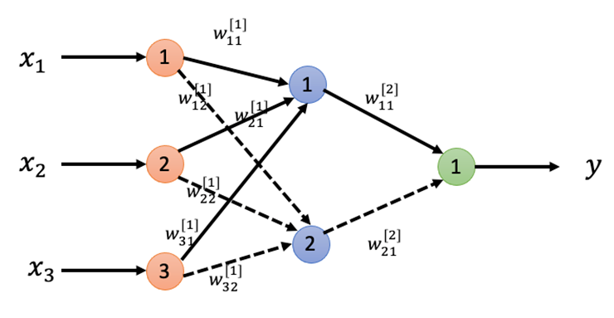

深度神经网络模型压缩技术研究现状
深度卷积神经网络在各种计算机视觉任务中取得了显著的成功[1]–[4]，在深度学习技术日益火爆的背景下,对深度学习模型强烈的应用需求使得人们对内存占用少、计算资源要求低、同时依旧保证相当高的正确率的“小模型”格外关注[5]。利用神经网络的冗余性进行深度学习的模型压缩和加速引起了学术界和工业界的广泛兴趣,各种工作层出不穷。
因此模型压缩与优化成了一个热门的研究领域，其目的是通过模型压缩算法对训练阶段的模型进行压缩从而得到相应的推理阶段的模型，通过压缩算法，不仅要求模型的参数量变少，结构简化，而且尽可能保留原有模型的效果，降低模型的损失，从而达到一个良好的压缩效果。模型压缩技术得到了广泛应用。例如，常见的视觉任务、序列任务都可以应用，或者作为一些其它应用技术的技术支持，如目标检测、分类等，这些相关技术可以使用经过模型压缩后的模型，有利于效率提升和部署。
模型压缩是指对在保证模型精度情况下对模型进行精简的方法． 经过模型压缩后的网络参数量会更少，计算量通常也会减少，这使得计算开销与存储开销大大降低，为模型部署在受限的硬件条件下提供了可能。其中模型剪枝、知识蒸馏、量化于轻量级网络设计是应用广泛的模型压缩技术
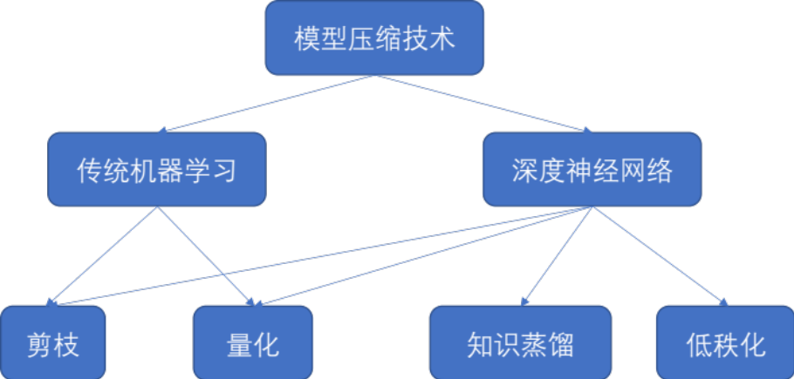
图 1.1 模型压缩技术

模型剪枝
剪枝的做法是修剪影响较小的连接来降低DNN模型的存储和计算成本。
目前比较主流的剪枝方法主要有以下几种：
- 权重剪枝（weight pruning）：此方法主要应用于对不重要的连接权重进行修剪。如果连接权重低于预先设定的某个阈值，则该连接权重将会被修剪[6]（Han et al. 2015）。
- 神经元剪枝（neuron pruning）：此方法与逐个修剪权重的方法不同，它直接移除某个冗余的神经元。这样一来，该神经元的所有传入和传出连接也将被移除[7]（Srinivas and Babu 2015）。
- 卷积核剪枝（filter pruning）：此方法依据卷积核的重要程度将其进行排序，并从网络中修剪最不重要/排名最低的卷积核。卷积核的重要程度可以通过或范数或一些其他方法计算[8], [9]（Li et al. 2016）。
- 层剪枝（layer pruning）：此方法主要应用于一些非常深度的网络，可以直接修剪其中的某些层[10]（Chen and Zhao 2018）。
按照剪枝的对象分类，可以分为在全连接层上剪枝和在卷积层上剪枝两种。DNN中的全连接层是存储密集的，对全连接层中的参数进行剪枝能够显著降低存储成本。对于卷积层而言，每个卷积层中都有许多卷积核，从卷积层修剪不重要的卷积核也能够减少计算成本并加速模型。
以最简单的前馈神经网络为例，它全部由全连接层组成，如图
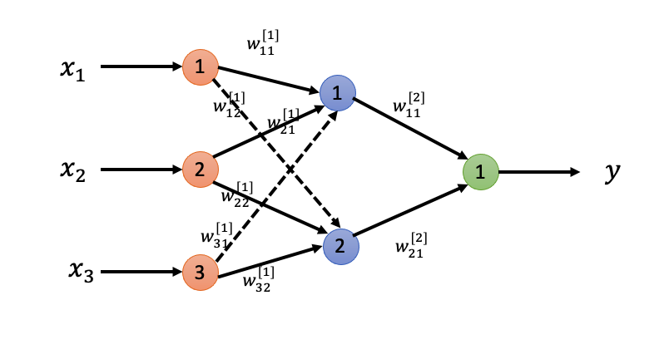
图 1.2 前馈神经网络权重剪枝

网络的输入为 ，当前层中节点 到下一层节点 的权重为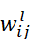，并在每个神经元上计算线性和之后加入相应的，最后通过激活函数得到节点输出。。从图 2a 可以清楚地看出，目前一共有 8 个权重连接，如果我们去掉两个橙色（虚线）连接，那么它的总权重连接将减少到 6 个。类似地，从图 2b 中，如果我们移除红色神经元，那么它所有相关的权重连接（虚线）也将被移除，导致总权重连接减少到四个（参数数量减少 50%。 LeCun 等人首先介绍了前馈网络的剪枝。[11] （1990）。作者建议根据它们的显着性去除权重（如果去除权重参数对训练误差的影响很小）。作者阐明了小幅度权重（即小显着性）对训练误差的影响较小。因此，如果去除小幅度参数，对准确性和训练的影响将最小。为了获得准确度损失，需要重新训练网络，这个过程可以重复多次，直到网络再次获得相当大的准确度。

卷积层的剪枝而言：在卷积神经网络中，卷积核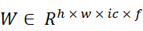应用于每个输入的图像，并且经过卷积操作后输出特征映射，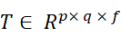 。其中，和是卷积核的尺是输入图像中输入通道的数量，是应用的卷积核的数量，和是输入图像的尺寸，和是结果特征映射的输出尺寸。输出特征映射的形状计算如下：
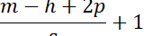

其中，为步长 为填充。最简单的CNN形式，输入图像的大小为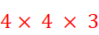，卷积核大小为
